Додаток
до рішення виконавчого комітету
Кременчуцької міської ради
Кременчуцького району
Полтавської області
25.05.2023 № 958

Викопіювання з плану міста М 1:500

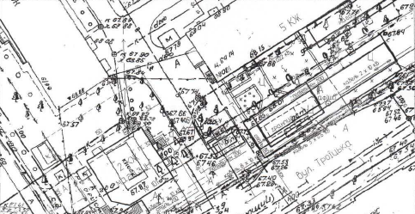

Умовні позначення:

- металоконструкція (кіоск) (власник – Будній Анатолій Миколайович), яка розташована по вул. Троїцька в районі буд. № 101, в м. Кременчуці без правовстановлюючих документів, що підлягає демонтажу та евакуації на підставі акта обстеження рухомого майна від 19 травня 2023 року.

Керуючий справами
виконкому міської ради Руслан ШАПОВАЛОВ

Заступник начальника управління контролю за
станом благоустрою виконавчого комітету
Кременчуцької міської ради
Кременчуцького району Полтавської області Антон ЯДРОВ

Начальник управління земельних ресурсів
виконавчого комітету Кременчуцької міської ради
Кременчуцького району Полтавської області Ірина БЕЗВЕРХА

Начальник управління містобудування
та архітектури Кременчуцької міської ради
Кременчуцького району Полтавської області Олександра ВОЛОЩЕНКО

